**DIRECCIÓN GENERAL DE CULTURA Y EDUCACIÓN SUBSECRATARÍA DE EDUCACIÓN-ÁREA TÍTULOS DIRECCIÓN PROVINCIAL DE EDUCACIÓN SECUNDARIA DIRECCIÓN DE EDUCACION AGRARIA**

**DIRECCIÓN DE EDUCACIÓN TÉCNICA**

**DIRECCIÓN PROVINCIAL DE EDUCACIÓN SUPERIOR DIRECCIÓN DE FORMACIÓN DOCENTE INICIAL**

**DIRECCIÓN DE EDUCACIÓN SUPERIOR DE FORMACIÓN TÉCNICA DIRECCIÓN DE EDUCACIÓN ARTÍSTICA**

**DIRECCIÓN DE EDUCACIÓN DE JÓVENES, ADULTOS Y ADULTOS MAYORES DIRECCIÓN DE EDUCACIÓN DE GESTIÓN PRIVADA**

**INSPECTORAS/ES JEFAS/ES REGIONALES INSPECTORAS/ES JEFAS/ES DISTRITALES INSPECTORAS/ES DE ENSEÑANAZA EQUIPOS DE CONDUCCIÓN**

**SISTEMA FEDERAL DE TÍTULOS DIGITALES**

Nos dirigimos a ustedes a fin de comunicarles la **Disposición 15/2025** de la DIRECCIÓN DE VALIDEZ NACIONAL DE TÍTULOS Y ESTUDIOS mediante la cual se establece la **vinculación del REGISTRO FEDERAL DE EGRESO (ReFE) con “MI ARGENTINA”**, con el objeto de ofrecer a la ciudadanía la posibilidad de visualizar el contenido de los títulos correspondiente a estudios completos de educación secundaria y de educación superior, emitidos digitalmente a partir del 1° de noviembre de 2023 mediante el SISTEMA FEDERAL DE TÍTULOS.

Al respecto se informa que a partir del día de la fecha se encuentra activa esta vinculación, pudiendo visualizar y descargar los certificados en la sección de "Documentos", "Títulos Educativos".

Para poder acceder a la visualización del Título los egresados desde su aplicación **“MI ARGENTINA”**, en primer lugar deben vincular el ícono “Títulos Educativos”, el cual se realiza de la siguiente manera:

**1er PASO:**

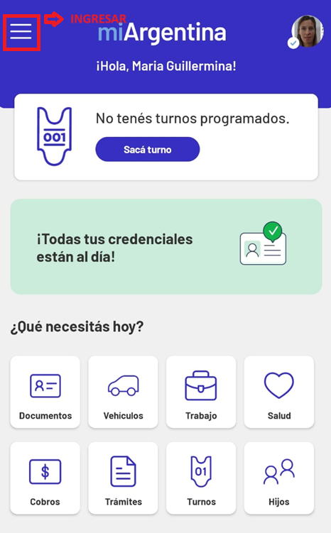

**2do PASO:**

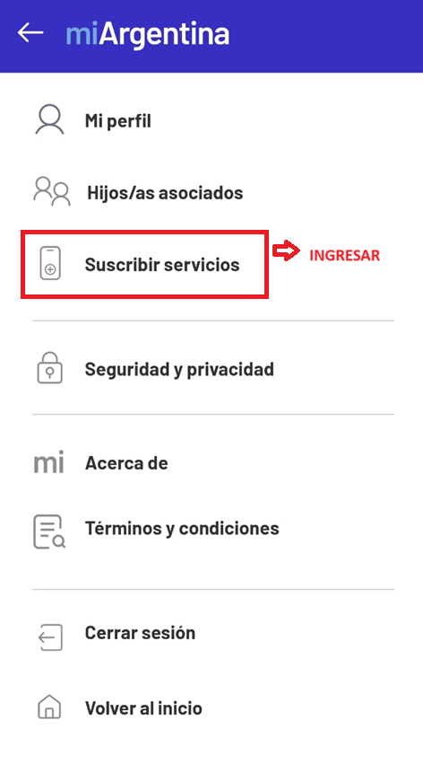

**3er PASO:**

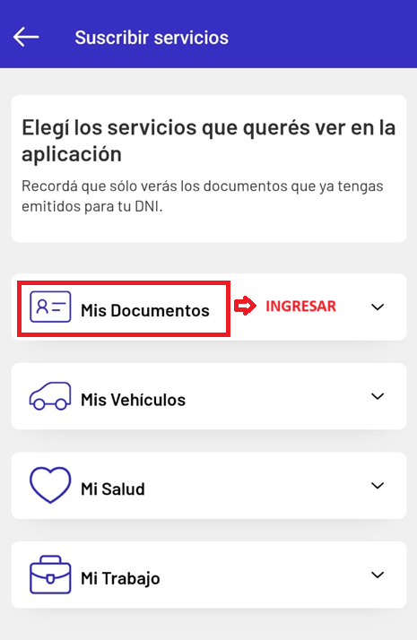

**4to PASO:**

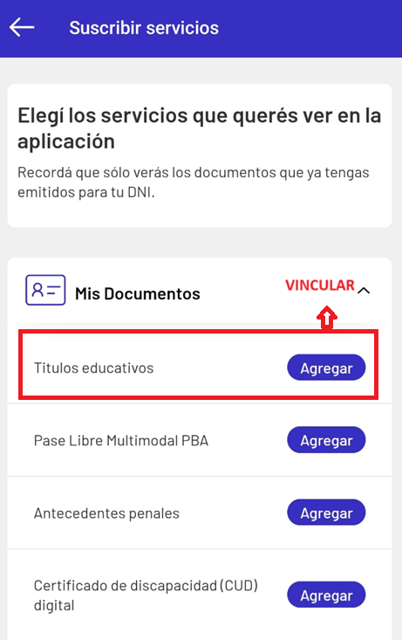

**5to PASO:**

Luego de agregar el Servicio “Títulos Educativos”, desde el perfil de acceso, en la solapa “Documentos” se podrá acceder a la visualización de los Títulos:

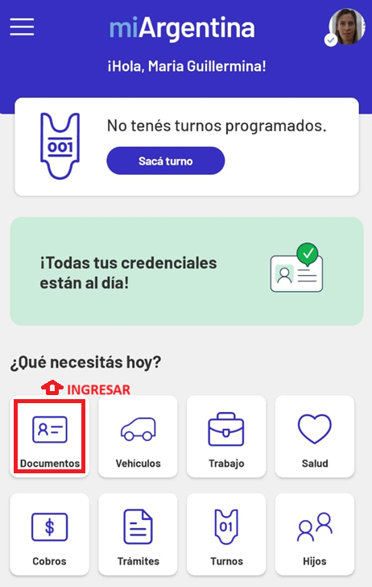 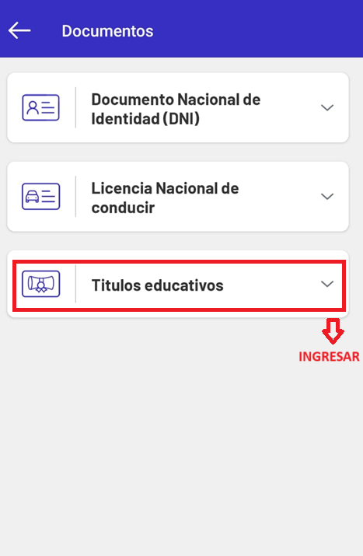

***Esta nueva opción de acceso al certificado educativo no reemplaza la comunicación oficial del envío de la URL a los egresados, realizada por la institución educativa o jurisdicción, dado que no tiene acceso a Mi Argentina todo el universo de estudiantes (como ser quienes no tengan DNI y/o Cuil).***

**Área de Títulos SUBSCRETARÍA DE EDUCACIÓN.**